Pronóstico de Ocupados — 13 Ciudades Principales
Series de Tiempo · Pontificia Universidad Javeriana Cali · Horizonte de pronóstico: julio–diciembre 2019 (6 meses)

1. Metodología
Se modeló la serie mensual de ocupados (miles de personas) en las 13 ciudades principales, enero 2001–junio 2019. Siguiendo el pipeline del ejercicio anterior (aplicado allí a la tasa de desempleo), los datos se dividieron en entrenamiento (enero 2001–junio 2018, 210 obs.) y prueba fuera de muestra (julio 2018–junio 2019, 12 obs.), usada para comparar modelos vía RMSE.
Se ajustaron, en ese orden, cuatro especificaciones de regresión por mínimos cuadrados ordinarios: tendencia lineal, tendencia cuadrática, estacionalidad pura (dummies mensuales) y tendencia cuadrática + estacionalidad. Cada modelo se entrenó solo hasta junio de 2018 y se evaluó pronosticando los 12 meses de prueba.
La mejor especificación de regresión fue Tendencia Cuadrática + Estacionalidad (RMSE = 576.6; R² = 0.973), superando a la tendencia cuadrática sola (583.4), la lineal (625.9) y, ampliamente, a la estacionalidad pura (1,691.6), que no captura la tendencia de crecimiento. Sin embargo, la prueba de Ljung-Box sobre sus residuales muestra autocorrelación significativa en varios rezagos, señal de que persiste estructura dinámica no explicada — consistente con la desaceleración de la tendencia desde 2015-2016, que un componente de tendencia global no puede seguir.
Como comparación, se reestimó bajo la misma partición el mejor modelo ETS del ejercicio anterior, ETS(A,N,M) — Holt-Winters multiplicativo sin tendencia —, con RMSE de apenas 121.6. Al actualizar el nivel recursivamente, con mayor peso en lo reciente, este modelo se adapta mucho mejor al quiebre de tendencia y a caídas atípicas (ene-2019).

2. Comparación de resultados
La tabla siguiente resume el RMSE fuera de muestra de cada modelo evaluado. El mejor modelo de regresión (tendencia cuadrática + estacionalidad) se mantiene muy por encima del mejor modelo ETS, por lo que este último es el seleccionado para las proyecciones finales.
Modelo | RMSE (test) | R² (train)
Tendencia Lineal | 625.9 | 0.963
Tendencia Cuadrática | 583.4 | 0.963
Estacionalidad (dummies) | 1,691.6 | 0.014
Tendencia Cuadrática + Estacionalidad (mejor regresión) | 576.6 | 0.973
ETS(A,N,M) — Holt-Winters mult. sin tendencia (mejor modelo) | 121.6 | —

3. Proyecciones — julio a diciembre 2019
Con el modelo ETS(A,N,M) seleccionado, se reestimó usando toda la serie disponible (hasta junio de 2019) y se generaron los pronósticos puntuales y los intervalos de confianza del 95% (obtenidos por simulación) para los seis meses siguientes:
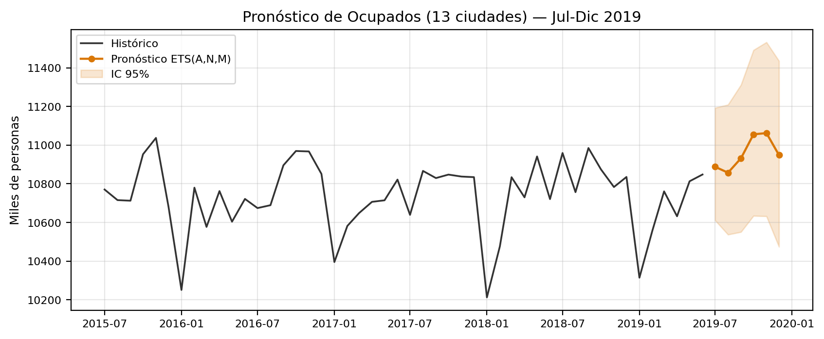 | Mes Pron. IC 95%  Jul-19 10,888 [10,612 - 11,193]  Ago-19 10,857 [10,537 - 11,209]  Sep-19 10,932 [10,551 - 11,312]  Oct-19 11,056 [10,634 - 11,491]  Nov-19 11,062 [10,632 - 11,532]  Dic-19 10,948 [10,474 - 11,435]
Las proyecciones puntuales señalan una recuperación moderada del nivel de ocupación hacia octubre-noviembre de 2019 (en torno a 11.06 millones de personas), seguida de una leve corrección estacional en diciembre, patrón consistente con el comportamiento estacional histórico de la serie.

4. Limitaciones del pronóstico
- Naturaleza univariada: no incorpora variables exógenas (PIB, inflación, TRM, reformas laborales).
- Incertidumbre creciente: los intervalos se amplían con el horizonte; diciembre es menos confiable que julio.
- Vulnerabilidad a choques estructurales: eventos atípicos no anticipados en el historial invalidarían la proyección.
- Regresión descartada: su tendencia determinística global no se adapta a cambios de régimen y deja autocorrelación en los residuales.

